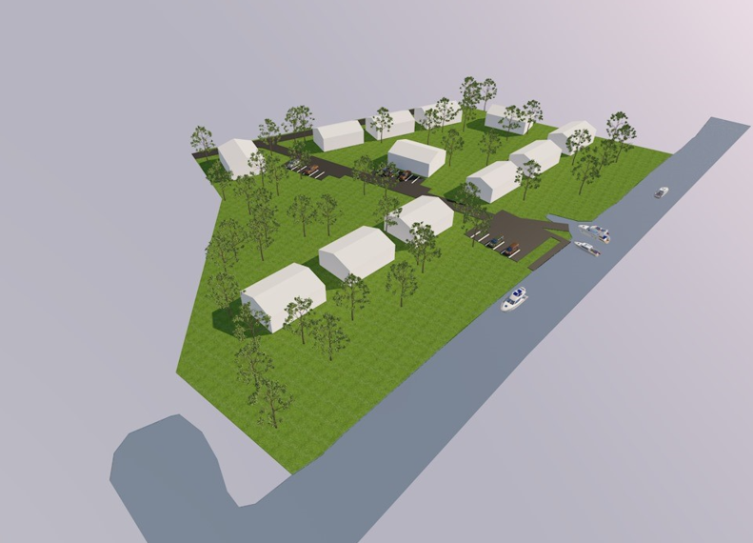

  OÜ Raid Invest tel 5109000  Tartu vald, Möllatsi küla, Käärdi e-post:karin@raidinvest.ee  Tartumaa |  | Piiri külas asuvate Arenduse ja Tindikuivati maaüksuste ning lähiala  DETAILPLANEERING
Objekti asukoht:  Tartu vald, Piiri küla |  | Joonise nimetus: planeeringu mahuline illustratsioon
Planeerija: Karin Raid | Allkiri: | Töö nr :153/24

